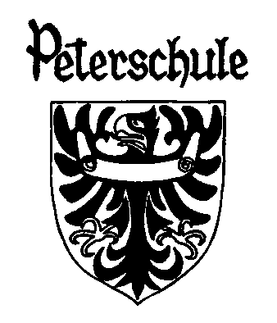
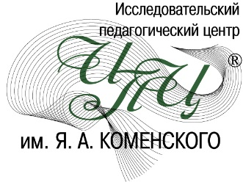
Комениологическая секция Санкт-Петербургского союза ученых

совместно с
Немецкой гимназией «Петершуле» (Санкт-Петербург, Россия)
и
Исследовательским педагогическим центром им. Я.А.Коменского
(Санкт-Петербург, Россия)

Приглашают Вас принять участие в работе международного научно-практического форума, посвященного 425 годовщине со дня рождения Яна Амоса Коменского
Ждем Вас 7-8 июня 2017 года
в Санкт – Петербурге в Исследовательском педагогическом центре им. Я.А. Коменского по адресу: Россия, 195213, Санкт-Петербург, Заневский проспект, д. 53/2.

Тема форума
Наследие Яна Амоса Коменского: взгляд из XXI в.
Организаторы предлагают для обсуждения и дискуссии такие проблемы:
- Методология современной комениологии как междисциплинарной области знаний.
- Возрастающая актуальность «школы жизни» Я.А. Коменского в социокультурных условиях современного мира.
- Исторические параллели эпохи Коменского и нашего времени в идеях «Всеобщего совета об исправлении дел человеческих».
- Проблема гуманности и гуманитарного знания: по следам Я.А. Коменского.
- Коменский в контексте своей эпохи.
- Образ Коменского в трудах П. Блонского, Я. Паточки, Д. Чижевского и др. исследователей.
- Я.А. Коменский и современная педагогика

Тематика может быть расширена и дополнена в соответствии с поступающими заявками.
Организаторы планируют публикацию тома материалов форума в виде отдельной монографии

Оргкомитет семинара
Элеонора Мушникова (председатель оргкомитета)
Светлана Марчукова (Санкт-Петербург)
Роман Мних (Седльце, Польша)
Елена Юпатова (Санкт-Петербург)
Манфред Рихтер (Берлин)
Владимир Урбанек (Прага)

Заявка на участие в международном научно - практическом форуме
Наследие Яна Амоса Коменского: взгляд из XXI в.
7-8 июня 2017 года
Санкт – Петербург, Заневский пр., 53/2
1 | Ф.И.О. участника  (полностью)
2 | Место работы, должность,  ученая степень, ученое звание
3 | Форма участия:  - очная или заочная;  -с докладом или без доклада;  - с публикацией или без публикации.
4 | Тема статьи (доклада)
5 | Контактный телефон;  е-mail

Для участия в работе форума необходимо до 15 апреля 2017 г.
отправить заявку по адресу: marchukova@bk.ru.
Для иногородних возможно бронирование гостиницы (за счёт приезжающих), гостиница «Ладога» - http://www.ladogahotel.ru/.
Программа форума уточняется по мере поступления заявок. Оргкомитет оставляет за собой право отбора материалов.

